|  |
| --- |
|  |
| Modelo de Facturas  Amazon Retail |
| 11 agosto  Nombre: Andrea Garrido Osorio.  Docente: Bernardo Lisboa Flores.  Modulo: Taller de Testing y  Calidad de Software.  sección: 2100 |
|  |

Contenido

1. información del proyecto. 3

1.1. descripción del problema. 3

2. extracción de necesidades. 3

3. Requerimientos. 5

3.1. Requerimientos funcionales: 5

3.2. Requerimientos no funcionales. 6

4. Matriz de esfuerzo. 7

5. Casos de uso. 7

5.1. CU.01 Ingreso de facturas. 7

5.2. CU.02 Ingreso de facturas masivas. 8

5.3. CU.03 Eliminación de facturas. 8

5.4. CU.04 Consulta de facturas entre fechas determinadas. 9

5.5. CU.05 Exportar facturas. 10

6. Interfaz. 10

6.1. Interfaz de ingreso de facturas. 10

6.2. Interfaz de ingreso de facturas. 11

6.3. Interfaz de carga masiva y lista de producto. 11

7. Arquitectura. 11

8. Modelo de datos. 12

9. Modelo de clases 12

1. información del proyecto.
   1. descripción del problema.

La empresa Amazon Retail desea actualizar su sistema creando un nuevo módulo que permita administrar las facturas de sus proveedores, dado que actualmente el personal realiza esta acción de forma manual.

1. extracción de necesidades.

Necesidad NEC01: Ingreso de facturas de forma individual.

Descripción: Registro de facturas individual, con los datos que solicita la factura.

Necesidad NEC02: Ingreso de facturas de forma masiva.

Descripción: Registro de facturas masiva, con los datos que solicita la factura.

Necesidad NEC03: Eliminación de factura.

Descripción: se podrán eliminar las facturas, se realizará por el personal autorizado para realizar esta acción.

Necesidad NEC04: Consulta de facturas entre fechas determinadas.

Descripción: se podrán visualizar las facturas en el rango de fechas ingresado por el usuario (dd/mm/aaaa).

Necesidad NEC05: exportación a Excel y PDF las consultas de facturas.

Descripción: Se podrá descargar las facturas existentes en los formatos de Excel y PDF.

Necesidad NEC06: Calcular subtotal, total y IVA

descripción: se debe indicar el monto del Subtotal, IVA y total en la factura.

1. Requerimientos.
   1. Requerimientos funcionales:

|  |  |  |
| --- | --- | --- |
| Necesidad | Requerimiento | Descripción |
| NEC01 | RF.01  Numeración de folio en la factura | Necesitamos que, al momento de ingresar una factura a nuestra plataforma de trabajo, esta emita un numero correlativo interno, que sea único para cada factura emitida. |
|  | RF.02  Datos del Proveedor | Al momento de ingresar el Rut de nuestro proveedor a la plataforma nos debe rellenar los campos automáticamente si es que el proveedor ya tiene facturas con nosotros: Los datos que se deben visualizar son:   * Rut del proveedor (persona natural o jurídica). * Nombre cliente o razón social (nombre natural del cliente o nombre de la empresa). * teléfono. * Email. * Dirección particular. |
|  | RF.03  carga producto a la factura. | Desde la opción de “productos” (botón) este nos tiene que mostrar una lista con la cantidad en stock del producto, nombre del producto, código del producto y el valor (CLP). |
|  | RF.04  Guardar datos. | Una vez que tenemos todos los datos requeridos para la factura (datos del proveedor y productos), debemos tener una opción para guardar la factura emitida (botón guardar). |
| NEC02: | RF.05  Ingreso de facturas de forma masiva. | Necesitamos que de la plataforma podamos cargar de forma masiva las facturas con un botón(cargar), a su vez podamos indicar que archivo necesitamos la carga de datos. Y que cada factura quede con su número interno y fecha de emisión. |
|  | RF.06  Subir carga masiva. | Una vez que ya tengamos listo los archivo que deseamos subir, necesitamos que un botón realice esta acción (botón subir). |
| NEC03: | RF.07  eliminación de facturas. | Necesitamos una opción en donde podamos seleccionar las facturas para poder eliminarla de la plataforma (botón de eliminar). |
| NEC04: | RF.08 Hora y fechas de las facturas. | La fecha y hora de la emisión de una factura quedara determinada por el servidor.  (DD/MM/AÑO, 00:00 AM o PM). |
|  | RF.09  Consulta de facturas entre fechas determinadas. | Necesitamos tener un buscador que sea capaz de filtrar por intervalos de fechas y que nos traiga todas las facturas emitidas en el rango indicado (botón búsqueda detallada). |
|  | RF.10  Búsqueda especifica | Si deseamos buscar facturas de un proveedor en específico, nos podemos ayudar con el RUT, esta opción ayuda a complementar la búsqueda del requerimiento (RF.09) |
| NEC05: | RF.11  Exportación a Excel y PDF las consultas de facturas. | Cuando consultemos determinadas facturas, necesitamos poder emitir un PDF o Excel con las consultas realizadas y con las facturas que seleccionemos. |
| NEC06 | RF.12  Calcular total, Subtotal y IVA de la factura. | Necesitamos, Una vez que ya tengamos todos los productos cargados en la factura y la cantidad que se desea, el sistema debe calcular el subtotal, indicar el IVA y el total la compra.  Forma: Calculo del IVA: subtotal * 0,19. Calculo total: subtotal + IVA. |

* 1. Requerimientos no funcionales.

|  |  |  |
| --- | --- | --- |
| necesidad | Requerimiento | Descripción |
| * | RNF. 01  Almacenamiento de datos. | Se ocupará base de dato MySQL. |
| * | RNF. 02  Lenguaje de programación. | C#. |
| * | RNF. 03  Carga masiva. | No se puede cargar más de 10 facturas. |
| * | RNF. 04  Modalidad. | Sera una plataforma de escritorio. |

1. Matriz de esfuerzo.

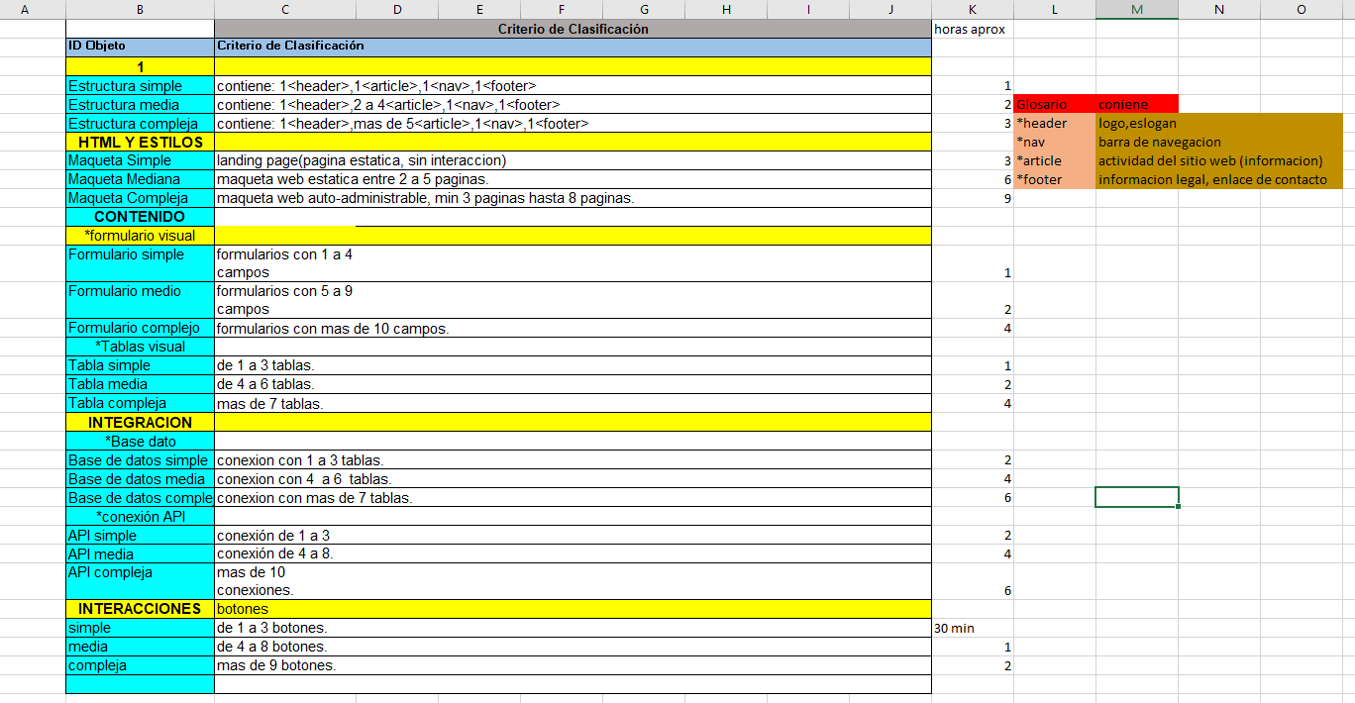

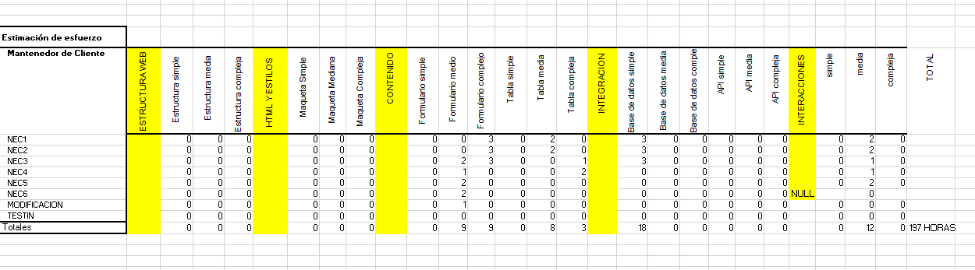

1. Casos de uso.
   1. CU.01 Ingreso de facturas.

|  |  |
| --- | --- |
| Descripción | Se describe los pasos para generar un ingreso de facturas. |
| Precondición | El usuario debe tener un usuario de ingreso (usuario y contraseña) |
| Secuencia de pasos. | 1. Diríjase a la pestaña que dice “ingreso de facturas”.  2. Ingrese el RUT del proveedor y presione el botón “buscar”, si nuestro proveedor esta registrado el sistema nos autocompletara los campos (nombre, teléfono, dirección, Email) de lo contrario tendrá que cargar los datos del proveedor.  3.Para poder agregar los productos a la factura diríjase al botón “productos”.   * 1. Se desplegará una lista con el nombre, precio, cantidad en stock.   2. Clique sobre el nombre del producto para que este se cargue a la factura.   3. En la opción cantidad, indique cuantas unidades se requieren del producto.   4.una vez ya seleccionados los productos el sistema solo calculara el subtotal, IVA y el precio total a pagar.  5. para finalizar nos dirigimos al botón “Guardar” para grabar nuestra factura. |
| Postcondiciones: | Cada factura creada tendrá su número correlativo interno del sistema. |

* 1. CU.02 Ingreso de facturas masivas.

|  |  |
| --- | --- |
| Descripción | Se describen los pasas a seguir para realizar un ingreso de facturas masivas. |
| Precondición | El usuario debe tener un usuario de ingreso (usuario y contraseña) |
| Secuencia de pasos. | 1.Cuando desee realizar un ingreso de forma masiva de facturas, diríjase al botón “Carga Masiva”.   1. Al presionar el botón “carga” el sistema despliega una ventana, la cual ya trae un formato predeterminado, y solo se debe cargar los datos deseados. 2. una vez terminada la carga solo debe presionar el botón “subir carga”,   2.el sistema emitirá la carga de facturas. |
| Postcondiciones: | El sistema mostrara un mensaje indicando que se realizó el registro. |

* 1. CU.03 Eliminación de facturas.

|  |  |
| --- | --- |
| Descripción | Se describen los pasos a seguir para eliminar una factura |
| Precondición | El usuario debe tener un usuario de ingreso (usuario y contraseña), debe estar autorizado para poder eliminar datos. |
| Secuencia de pasos. | 1.Para eliminar una factura usted tendrá que ingresar el RUT del proveedor.   1. El sistema mostrara todas las facturas que están asignadas a ese proveedor. 2. Usted tendrá que seleccionar la factura que desea eliminar y presionar el botón “eliminar”.   2.El sistema le mostrara un mensaje de confirmación para realizar la acción. |
| Postcondiciones: | Para poder eliminar una factura esta debe estar emitida. |

* 1. CU.04 Consulta de facturas entre fechas determinadas.

|  |  |
| --- | --- |
| Descripción | Se describen los pasos a seguir para consultar por una factura emitida en una fecha específica. |
| Precondición | El usuario debe tener un usuario de ingreso (usuario y contraseña), el sistema debe tener registros de facturas para poder ser buscadas y tener asociada la fecha del servidor. |
| Secuencia de pasos. | 1.Para buscar facturas en un determinado tiempo, debe indicar el intervalo de las fechas entre las cuales desea buscar.  a. Una vez que ingrese los intervalos de  fechas en los cuales desea buscar  presione el botón (búsqueda detallada).  b. Para ayudar a la búsqueda puede indicar  el RUT del usuario. |
| Postcondiciones. | El proveedor debe tener previamente facturas emitidas en el sistema y presentar un historial en el sistema. |

* 1. CU.05 Exportar facturas.

|  |  |
| --- | --- |
| Descripción | Se describen los pasos a seguir para exportar facturas. |
| Precondición | Para realizar la exportación de facturas debe encontrarse en el ítem de “consulta de facturas”. |
| Secuencia de pasos. | 1.para poder realizar la exportación de facturas, usted deberá seleccionar la factura.  a. Una vez que selecciono la factura diríjase  a donde dice “Emisión”, y presione el  formato que desea PDF o Excel.  2.El sistema generara la exportación de la factura indicada.  3.el documento quedara en descargas del PC. |
| Postcondiciones: | El archivo generado se almacenará en descargas del equipo. |
|  |  |

1. Interfaz.
   1. Interfaz de ingreso de facturas.

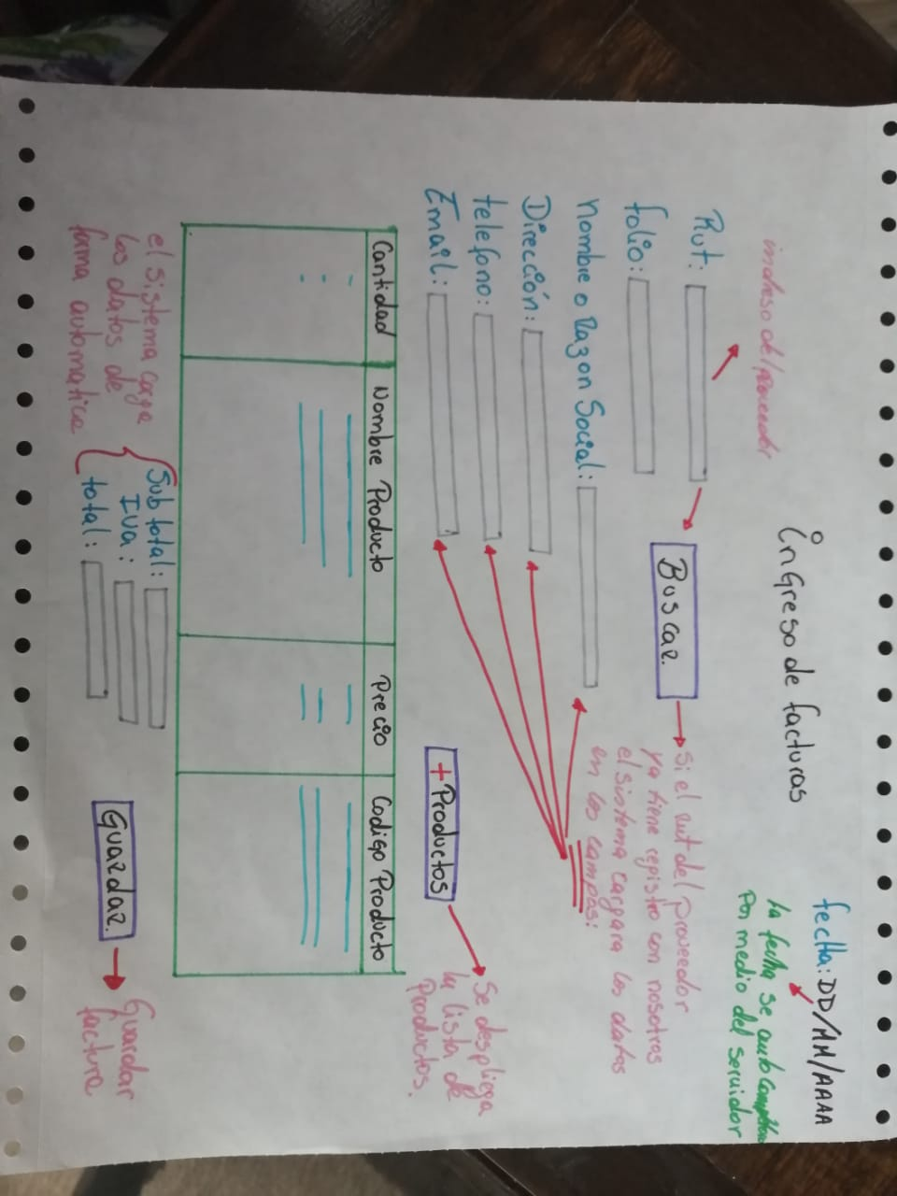

* 1. Interfaz de ingreso de facturas.

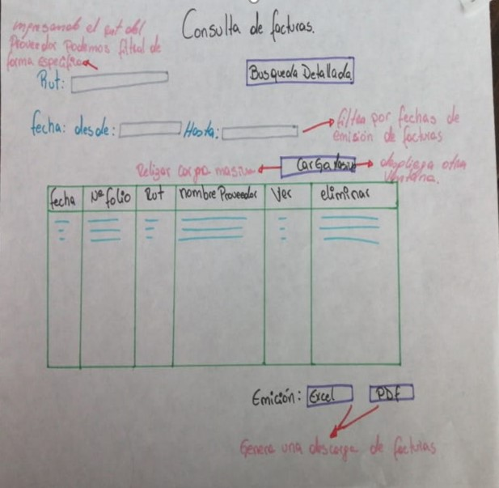

* 1. Interfaz de carga masiva y lista de producto.

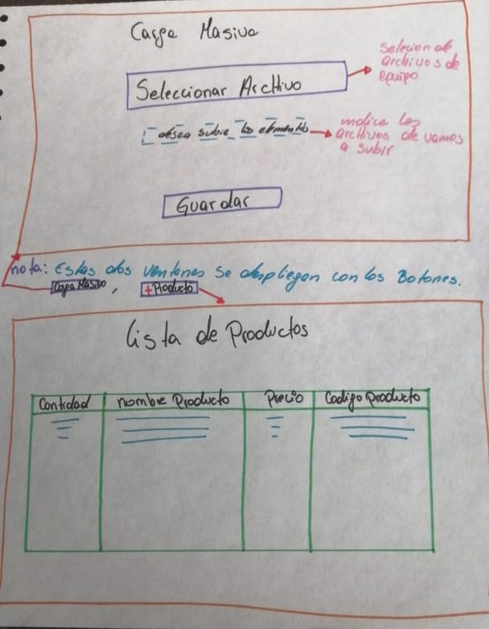

1. Arquitectura.

La aplicación será desarrollada para escritorio, el lenguaje aplicado será C#, tendrá conexión a Base de Dato MYSQL.

1. Modelo de datos.

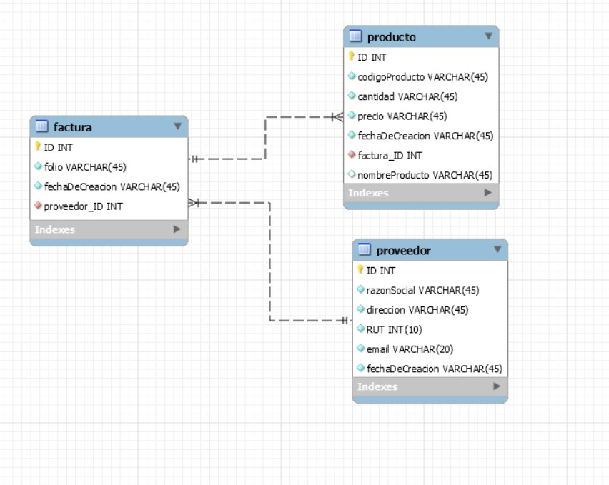

1. Modelo de clases

